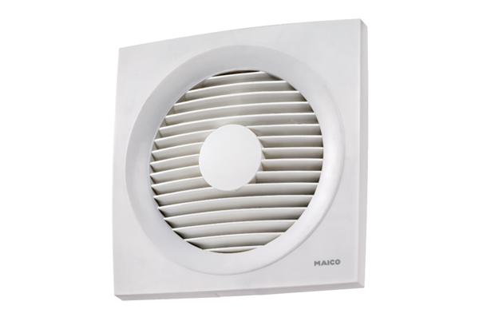Ventilateur mural encastrable hélicoïde EN 25Unité de conditionnement : 1 pièceGamme: C
Numéro de référence : 0081.0308Fabricant : MAICO

